Об итогах работы отдела архивной службы администрации

города Искитима Новосибирской области

в 2024 году

Отдел архивной службы администрации города Искитима осуществляет на территории города полномочий в области архивного дела.

На 01 января 2025 года в отдел архивной службы числится 195 фонда, в которых хранится 22 800 единицы хранения.

Обеспечение сохранности документов – это основная задача муниципальных архивов. Сложность решения задачи определена тем, что никто и никогда не создавал документы для «вечного» хранения. Поэтому соблюдение нормативных режимов хранения документов – одна из важных задач.

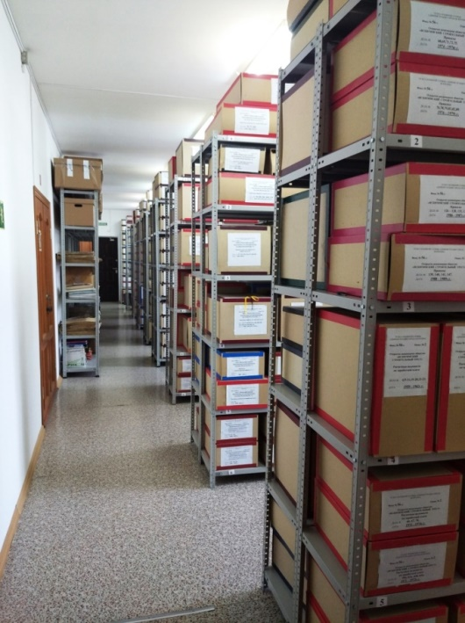 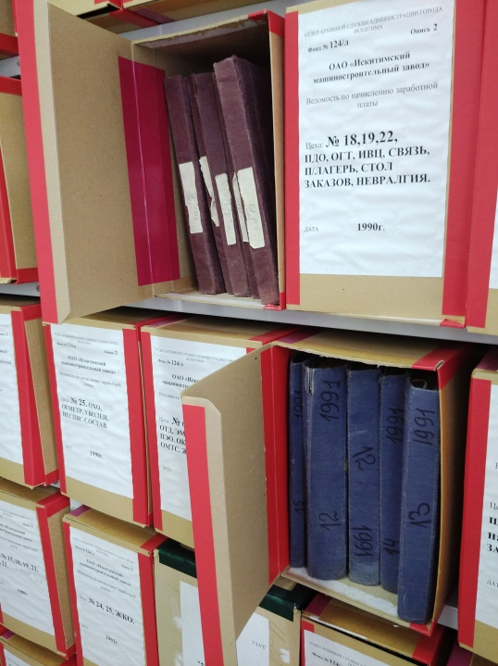

***Хранилище в отдела архивной службы Архивные документы***

Обращения граждан и организаций в архив с запросами о документальном подтверждении сведений, необходимых для получения государственных социальных льгот, охватывают в основном следующие вопросы: образование, трудовая деятельность, подтверждение имущественных прав и прочие.

В 2024 году в отдел архивной службы поступил 1305 запрос социально-правового характера, из них 1136 запрос - это запросы, поступившие от структур Социального фонда РФ.

Тематических запросов о предоставлении информации по определенной теме, событию, факту в 2024 году было исполнено 260. Около 90 % тематических запросов – это запросы на предоставление архивных копий правоустанавливающих документов.

В целях культурно-просветительской работы и популяризации архивных документов в 2024 году отделом архивной службы были организованы и проведены такие мероприятия, как: школьные уроки, выставки, экскурсии, дни открытых дверей и конференции.

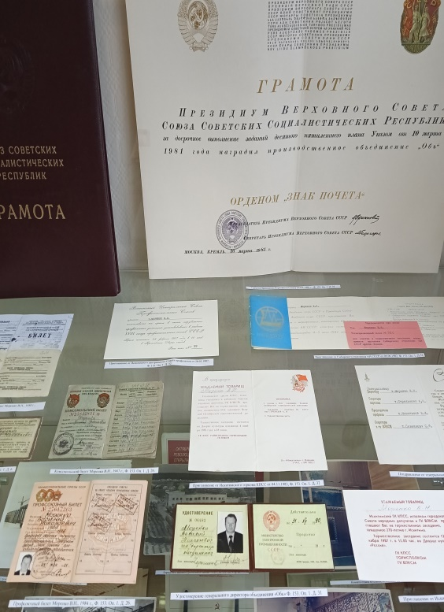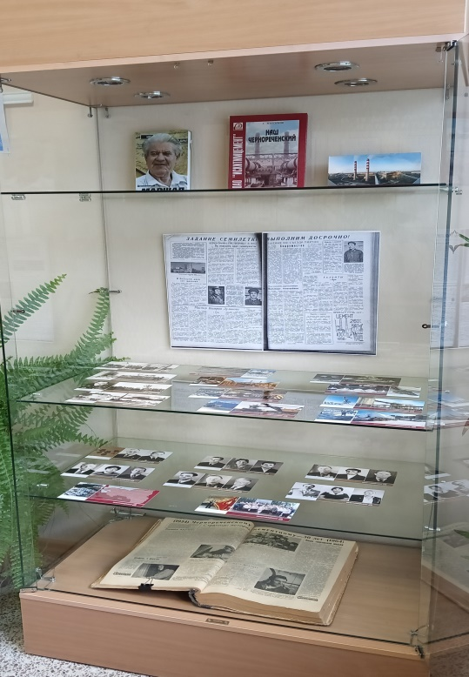

***Выставка к 90-летию Моренко В.Н Выставка***

***«Человек в истории города» «Наш Чернореченский»***

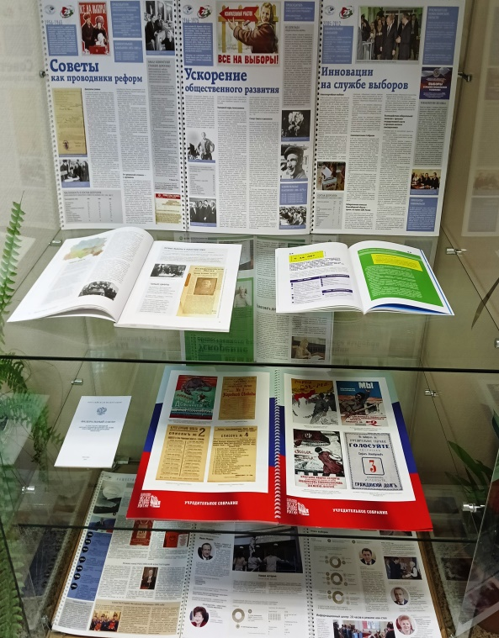

***Выставка «Выборы: история и***

***Современность»***

Всего в 2024 году информацией отдела архивной службы воспользовались 1400 пользователей.